南京市政工程行业协会

宁市协字〔2017〕6号

关于在常务理事单位中征集征文、摄影作品的通知

各常务理事单位：
协会成立30周年庆典是南京市政行业的一件盛事。为此，协会相继组织举办了一系列活动。为了进一步推进庆典系列活动的开展，展现我市市政行业的人文素养和建设成就。经研究，协会拟在各常务理事单位中进一步征集征文、摄影作品，并于2月上旬召开十届五次常务理事会会议，贯彻落实以协会30周年庆典为契机，大力宣传展示行业发展面貌；落实征文、摄影作品的征集工作。征集要求如下：
1.征文：以城市建设者的视角，记录参与城市建设的经历和感受，也可以是抗洪抢险、抗震救灾等重大事项中涌现的先进人物事迹，还可以是平凡中见伟大。
2.摄影：公司参与建设并获得国家、省、市级奖项的重大工程项目。
3.要求：①文章体裁不限，标题自拟，要求有真情实感，主题鲜明，文字生动，文风朴实，正面积极，必须为原创作品，字数在5000字以内（诗歌字数无要求），每种体裁每人限投一篇，不同体裁每人最多投三篇；摄影作品形式、风格不限，纪录、创意、单幅、组照皆可。摄影作品为JPG格式，每幅作品文件大小要求在1M以上。
②征文必须提交Word格式电子文档，注明作者姓名、单位、联系电话、电子邮箱等；摄影作品应注明：作品标题、拍摄时间、地点、作者姓名、单位、家庭地址、邮编、电话、邮箱等。
③征文和摄影作品征集从1月25日起到2月24日止。每个常务理事单位必须至少组织2篇征文和5幅摄影作品。请各常务理事单位将征文和摄影作品发送至3050605460@qq.com邮箱内。联系人：李想，电话：83213695。
④活动拒绝合作作品。投稿者应保证其为所投送作品的作者，并对该作品的整体及局部均拥有独立、完整、明确、无争议的著作权；投稿者还应保证其所投送的作品不侵犯第三人的包括著作权、肖像权、名誉权、隐私权等在内的合法权益。一旦投稿，主办方即有权用于非商业目的的展示和使用，并不再付酬。
4.主办方拥有本次活动规则的最终解释权。
5.其他：①本次征集的作品，将作为征文、摄影大赛作品的有益补充，参与奖项评选；②获奖者名单及其作品，刊登在《金陵市政》杂志或其他媒体上，并在协会三十周年庆典上予以通报表彰并展示。

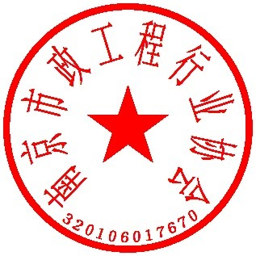
南京市政工程行业协会
2017年1月19日

